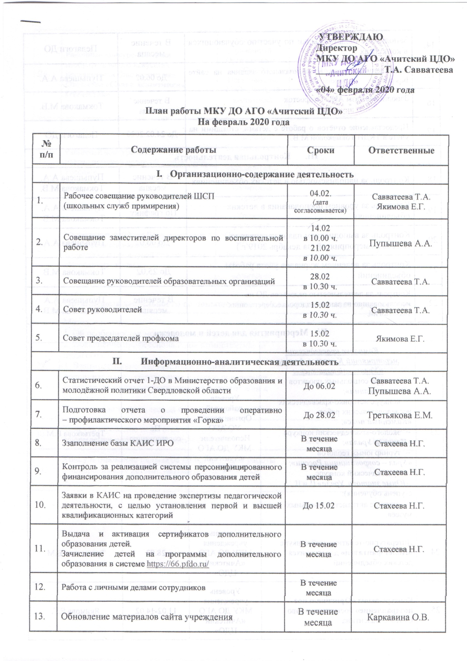

|  |  |  |  |  |
| --- | --- | --- | --- | --- |
|  | Обновление материалов сайта учреждения | | В течение месяца | Каркавина О.В. |
|  | Заполнение онлайн-ссылки по участию обучающихся в конкурсах | | В течение месяца | Педагоги ДО |
|  | Размещение отчетов, муниципального задания на сайте bus.gov.ru | | До 06.02 | Пупышева А.А. |
| 1. **Контрольная деятельность** | | | | |
|  | Контроль за наполняемостью в детских объединениях | | В течение месяца | Пупышева А.А.  Токмакова М.В. |
|  | Контроль за уровнем преподавания в детских объединениях | | По графику | Пупышева А.А.  Токмакова М.В. |
|  | Контроль за выполнением плана календарно-массовых мероприятий (за декабрь 2019 г.) | | До 06.02 | Пупышева А.А. |
|  | Контроль за ведением журналов учета работы объединений | | До 25.02 | Токмакова М.В. |
| 1. **Мероприятия для детей и молодежи** | | | | |
|  | ***Комплекс краеведческих мероприятий Конкурса-форума «Уральский характер»:***   * конкурс социальных проектов  ***«Я – гражданин»****;* * конкурс историко-краеведческих исследовательских работ  ***«Каменный пояс»****;* * эколого-краеведческий конкурс ***«Природа Урала»****;* * турнир юных геологов  ***«Урал – сокровищница России»****;* * краеведческий конкурс  ***«Юные знатоки Урала»*** (I и II ступень обучения); * конкурс активистов школьных музеев. | Уровень районный Организаторы: УО АГО  Исполнители: МКУ ДО АГО «Ачитский ЦДО» | По согласованию | Третьякова Е.М. |
|  | Литературно-тематический конкурс  **«Полет фантазии»** для учащихся детских объединений | Уровень учреждения МКУ ДО АГО «Ачитский ЦДО» | 28.02 | Третьякова Е.М. |
|  | Конкурс-акция **«Оригинальное поздравление»** посвященное дню Святого Валентина | Уровень учреждения МКУ ДО АГО «Ачитский ЦДО» | 11.02-14.02 | Якимова Е.Г. |
|  | Районный конкурс-выставка изобразительного искусства, посвященной Дню защитника Отечества **«Слава Защитникам Отечества»** | Уровень районный Организаторы: УО АГО  Исполнители: МКУ ДО АГО «Ачитский ЦДО» | По согласованию | Якимова Е.Г. |
|  | Районный конкурс авторской и патриотической песни «Я люблю тебя, Россия!» | Уровень районный Организаторы: УО АГО  Исполнители: МКУ ДО АГО «Ачитский ЦДО» | По согласованию | Третьякова Е.М. |
|  | Муниципальный этап Всероссийского конкурса детско-юношеского творчества по пожарной безопасности «Неопалимая купина» | Уровень районный Организаторы: УО АГО  Исполнители: МКУ ДО АГО «Ачитский ЦДО» | По согласованию | Стахеева Т.А. |
| **V. Организация деятельности по повышению профессионального мастерства педагогов** | | | | |
|  | Метод. семинар:  1. Об особенностях мониторинговой деятельности.  2. Повышение профессиональной компетентности педагогов.  3. Взаимодействие методистов и педагогов дополнительного образования с целью повышения качества проводимых мероприятий и подготовки к конкурсам.  Организация теоретической и методической учёбы. | |  | Савватеева Т.А.  Токмакова М.В.  Пупышева А.А. |
|  | Консультирование педагогов по вопросам оформления нормативной документации | | В течение месяца | Токмакова М.В.  Пупышева А.А. |
|  | Консультирование педагогов по организации работы с «одаренными» детьми, детьми «группы риска», детьми с ОВЗ. | | В течение месяца | Токмакова М.В. |